Понятие комплексного числа. Геометрическая интерпретация комплексного числа

Опр. Число, квадрат которого равен -1, называется мнимой единицей и обозначается буквой i. Т.е. .

Опр. Число вида $z=x+\text{iy}$, где х и у - действительные числа, а i – мнимая единица, называется комплексным числом. Число х называется действительной частью комплексного числа, число у называется мнимой частью числа.
Любому комплексному числу $z=x+\text{iy}$ можно поставить в соответствие единственную точку плоскости ХОУ М с координатами М(х,у). И, наоборот, каждой точке М(х,у) плоскости можно поставить в соответствие единственное комплексное число.

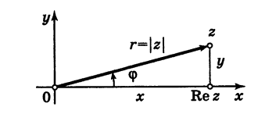
Два числа вида $z_{1}=x+\text{iy}$ и $z_{2}=x−\text{iy}$ называются комплексно сопряженными.
Числа и являются сопряженными.
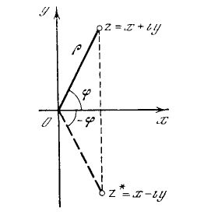

Пример. Изобразить точками плоскости ХОУ комплексные числа:
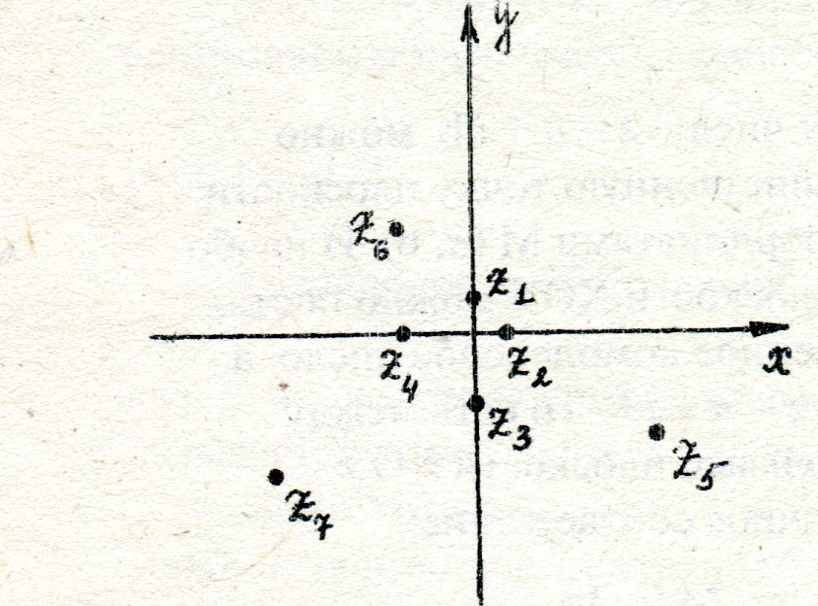

Модуль и аргумент комплексного числа

Пусть комплексное число $z=x+\text{iy}$ изображено вектором с началом в т. О(0,0) и концом в точке z. Длина этого вектора, т.е. расстояние от точки z до начала координат, называется модулем комплексного числа и обозначается :
$\left|z\right|=\sqrt{x^{2}+y^{2}}=r$ - модуль комплексного числа .
Угол , образованный вектором z с положительным направлением оси ОХ, называется аргументом числа z и обозначается : . Для аргумента справедливы формулы:
.$ϕ=\text{arctg}\frac{y}{x}$ - аргумент комплексного числа .Значение Arg z, в отличии от , определяется неоднозначно, а с точностью до . Фиксируя один предел изменения , выделяют главную часть аргумента, обозначаемую через arg z, так что Arg z = arg z + . Для комплексных чисел, лежащих на координатных осях, главное значение аргумента легко находится непосредственно по определению аргумента комплексного числа. Для нахождения главного значения аргумента комплексных чисел, не лежащих на координатных осях, можно использовать рисунок:
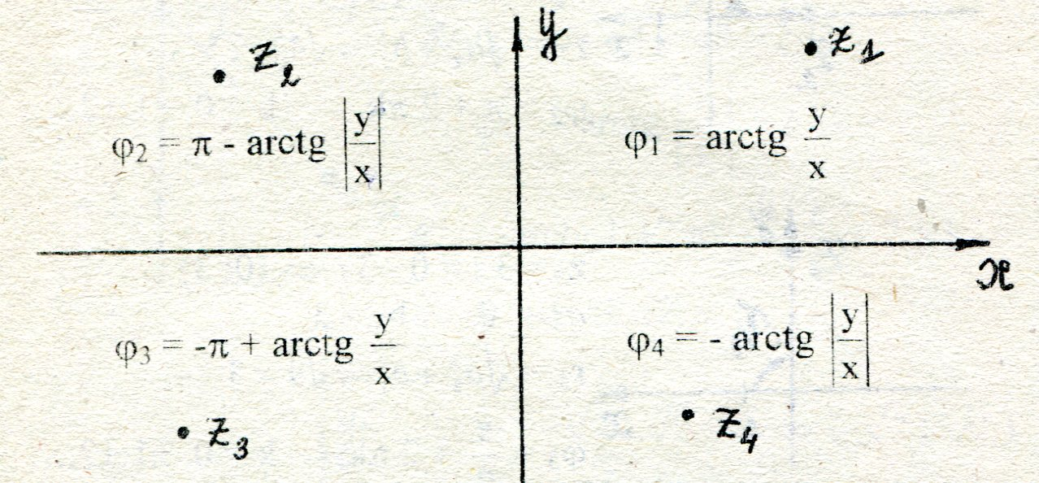
Пример. Изобразить на комплексной плоскости числа: и найти их модуль и аргумент.

Формы записи комплексного числа

$z=x+\text{iy}$ - алгебраическая форма записи комплексного числа.

$z=r(\text{cos}ϕ+i\text{sin}ϕ)$ - тригонометрическая форма записи комплексного числа/
Следует подчеркнуть, что в качестве может быть взято любое значение аргумента числа z, в частности его главное значение arg z.
$z={\text{re}}^{iϕ}$ - показательная форма записи комплексного числа.
Для того, что перейти от алгебраической формы записи комплексного числа к тригонометрической и показательной, нужно вычислить модуль и аргумент этого комплексного числа.
Пример. Записать комплексные числа в тригонометрической и показательной формах.
Пример. Перейти от тригонометрической формы к алгебраической

Действия над комплексными числами

а) в алгебраической форме
Операция сложения (вычитания) и умножения (деления) комплексных чисел определяется естественным образом из правила сложения (вычитания), умножения (деления) многочленов

$$z_{1}±z_{2}=\left(x_{1}+{\text{iy}}_{1}\right)+\left(x_{2}+{\text{iy}}_{2}\right)=(x_{1}±x_{2})+i(y_{1}±y_{2})$$
$$z_{1}z_{2}=\left(x_{1}+{\text{iy}}_{1}\right)\left(x_{2}+{\text{iy}}_{2}\right)=(x_{1}x_{2}−y_{1}y_{2})+i(y_{1}x_{2}+x_{1}y_{2})$$
$$\frac{z_{1}}{z_{2}}=\frac{x_{1}+{\text{iy}}_{1}}{x_{2}+{\text{iy}}_{2}}=\frac{\left(x_{1}+{\text{iy}}_{1}\right)\left(x_{2}−{\text{iy}}_{2}\right)}{\left(x_{2}+{\text{iy}}_{2}\right)\left(x_{2}−{\text{iy}}_{2}\right)}=\frac{\left(x_{1}x_{2}+y_{1}y_{2}\right)+i\left(y_{1}x_{2}−x_{1}y_{2}\right)}{x^{2}+y^{2}}$$

Пример. Найти сумму и разность комплексных чисел .

Пример. Даны два числа . Найти и .

Умножать и делить комплексные числа удобнее всего, когда они записаны в тригонометрической или показательной формах. При этом пользуются следующими теоремами.

Пусть даны два комплексных числа
,
,
Теорема 1. Произведение двух комплексных чисел есть такое комплексное число, модуль которого есть произведение модулей сомножителей, а аргумент равен сумме аргументов сомножителей, то есть
$$z_{1}z_{2}=r_{1}r_{2}(\text{cos}(ϕ_{1}+ϕ_{2})+i\text{sin}(ϕ_{1}+ϕ_{2}))$$
Или в показательной форме
.
Теорема 2. Частное двух комплексных чисел есть такое комплексное число, модуль которого есть частное модулей сомножителей, а аргумент равен разности аргументов сомножителей, то есть
$$\frac{z_{1}}{z_{2}}=\frac{r_{1}}{r_{2}}(\text{cos}(ϕ_{1}−ϕ_{2})+i\text{sin}(ϕ_{1}−ϕ_{2}))$$
Или в показательной форме
.

Пример. Даны комплексные числа . Найти и .
Пример. Даны комплексные числа и . Найти и .

Возведение в степень и извлечение корня

Из формулы произведения следует, что если n – натуральное число, то
$z^{n}={\left[r\left(\text{cos}ϕ+i\text{sin}ϕ\right)\right]}^{n}=r^{n}\left(\text{cos}nϕ+i\text{sin}nϕ\right)$,
В показательной форме $z^{n}={\left({\text{re}}^{iϕ}\right)}^{n}=r^{n}e^{\text{in}ϕ}$
Эта формула называется формулой Муавра. Она показывает, что при возведении комплексного числа в натуральную степень модуль возводится в эту степень, а аргумент умножается на показатель степени.
Пример. Найти , если .
Пример. Вычислить .

Корнем n –ой степени (n – натуральное число) из комплексного числа:
$\sqrt[n]{z}=\sqrt[n]{r(\text{cos}ϕ+i\text{sin}ϕ)}=\sqrt[n]{r}\left(\text{cos}\frac{ϕ+2πk}{n}+i\text{sin}\frac{ϕ+2πk}{n}\right),\left(k=0,1,\text{.}\text{.}\text{.},n−1\right)$- n различных корней
В показательной форме $\sqrt[n]{z}=\sqrt[n]{{\text{re}}^{i\left(ϕ+2πk\right)}}=\sqrt[n]{r}e^{i\left(\frac{ϕ}{n}+\frac{2πk}{n}\right)},\left(k=0,1,\text{.}\text{.}\text{.},n−1\right)$
Пример. Найти .
